**Vzdialenosť bodu od priamky/roviny**

* Priamka:



Kolmý priemet do priamky p



$\left|A,p\right|=|A,A'|$

* Rovina:



Kolmý priemet do roviny ρ

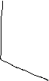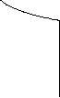

* + Vzdialenosť bodu A od roviny ρ alebo priamky p je vzdialenosť bodu A od kolmého priemetu A’ do tejto roviny/priamky